3.1新龙小一班今日动态
一、来园情况
早上大部分小朋友都能主动和老师、他人打招呼，非常棒哦！经过提醒能将回执单放在篓子里的小朋友是：赵翊帆、陆钦瀚、韩凯风、罗恩哲、吕秦川、刘然诺、谢意增、周佳毅、曹李安、李依恬、楚慕凡、许米诺、黄馨宁、仇思诺、万佳妮、高依诺、赵诺一、杜妍汐、蔡书歆、李雨佳、赵伊凡。

- 区域游戏
今天下雨我们不户外，先在教室开展区域活动，能选好区域开展游戏的小朋友是：赵翊帆、陆钦瀚、韩凯风、罗恩哲、吕秦川、刘然诺、谢意增、周佳毅、曹李安、李依恬、楚慕凡、许米诺、黄馨宁、仇思诺、万佳妮、高依诺、赵诺一、杜妍汐、蔡书歆、李雨佳、赵伊凡。
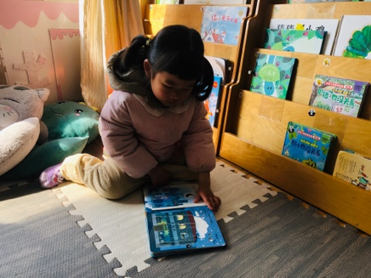 | 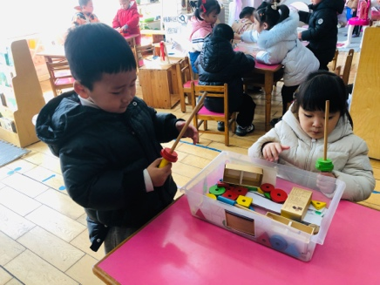 | 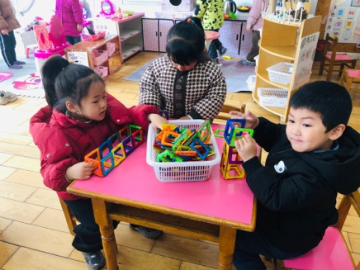
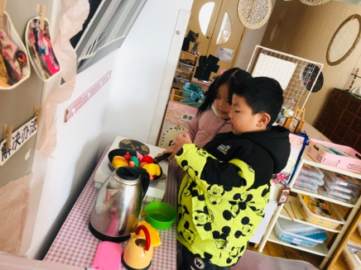 | 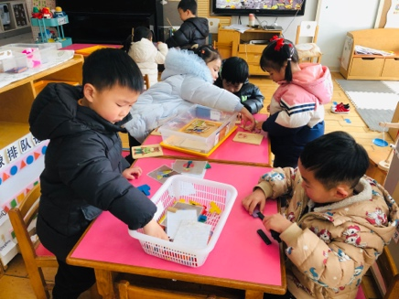 | 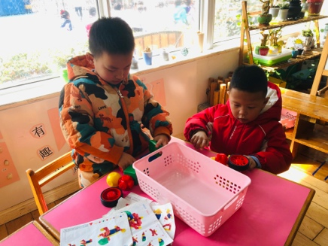
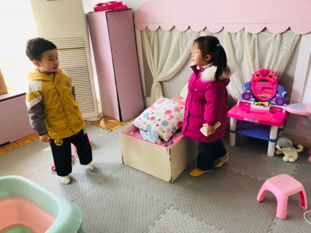 | 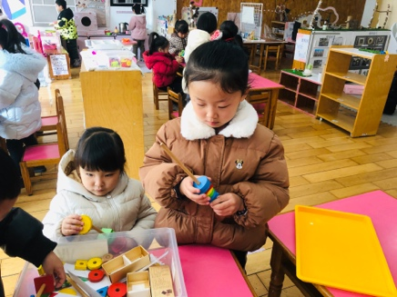 | 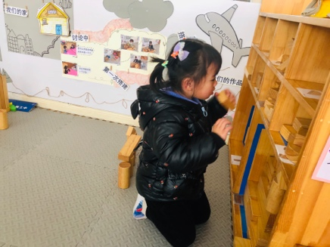

三、集体活动《音乐：扶爷爷奶奶走路》
音乐《扶爷爷奶奶走路》是一首两段体结构的音乐，第一段音乐柔和、缓慢，表现爷爷奶奶走路的缓慢、不便的特点。第二段音乐节奏欢快、有力，表现小朋友走路的轻快活泼。本次活动主要引导幼儿欣赏音乐理解音乐内容，尝试用简单的动作表现音乐角色以及音乐中的情境。
我班幼儿对于律动活动很感兴趣，喜欢听着音乐做动作。部分孩子音乐节奏感较好，能听着音乐有节奏地做出简单的动作，少数幼儿对音乐的感受性比较薄弱，对音乐节奏和强弱变化把握不准。孩子们已经有了模仿动物走路的经验，但是对于模仿不同人物的走路还是第一次接触。
能根据音乐内容以及情绪进行模仿，表现小朋友和爷爷奶奶走路姿势的小朋友是：赵翊帆、陆钦瀚、韩凯风、罗恩哲、吕秦川、刘然诺、谢意增、周佳毅、曹李安、李依恬、楚慕凡、许米诺、黄馨宁、仇思诺、万佳妮、李雨佳、赵伊凡。
在活动中能感受音乐节奏、强弱的不同，初步体验分角色进行表演的快乐的小朋友是：吕秦川、刘然诺、谢意增、周佳毅、曹李安、李依恬、楚慕凡、许米诺、黄馨宁、仇思诺、万佳妮、高依诺、赵诺一、杜妍汐、蔡书歆。

四、请您关注
1.下雨天不户外，可以不带水壶哦！
2.雨天路面潮湿易滑，大家来离园路上注意安全。
3.今天周五不上延时班，大家3点30分来园接孩子哦！

